

Universidad Nacional Autónoma de México

Facultad de Ingeniería

Fundamentos de Programación

Profesor: Martínez Quintana Marco Antonio

Manual de usuario

Villavicencio Zárate Miguel Ángel

**Manual de Usuarios**

Descargar el documento de Dev-C++ que contiene el código.

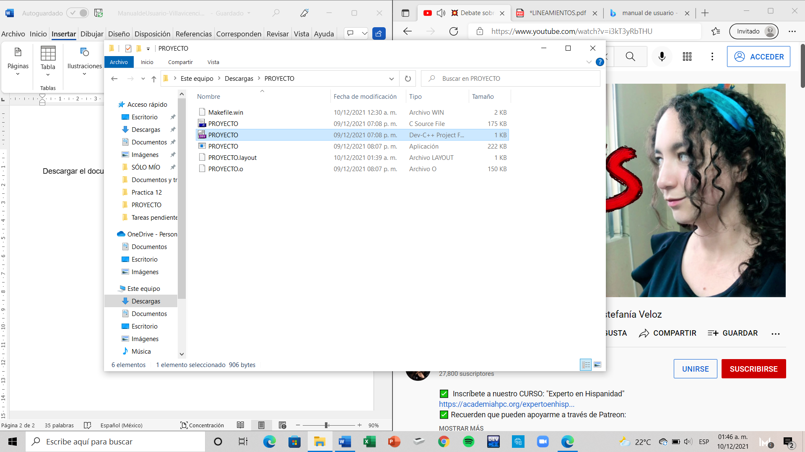

Abrir la consola. Utilizando el buscador de aplicaciones y documentos de la computadora, buscamos la consola. Para poder usar el programa, necesitamos una computadora o laptop con el software Windows 10.

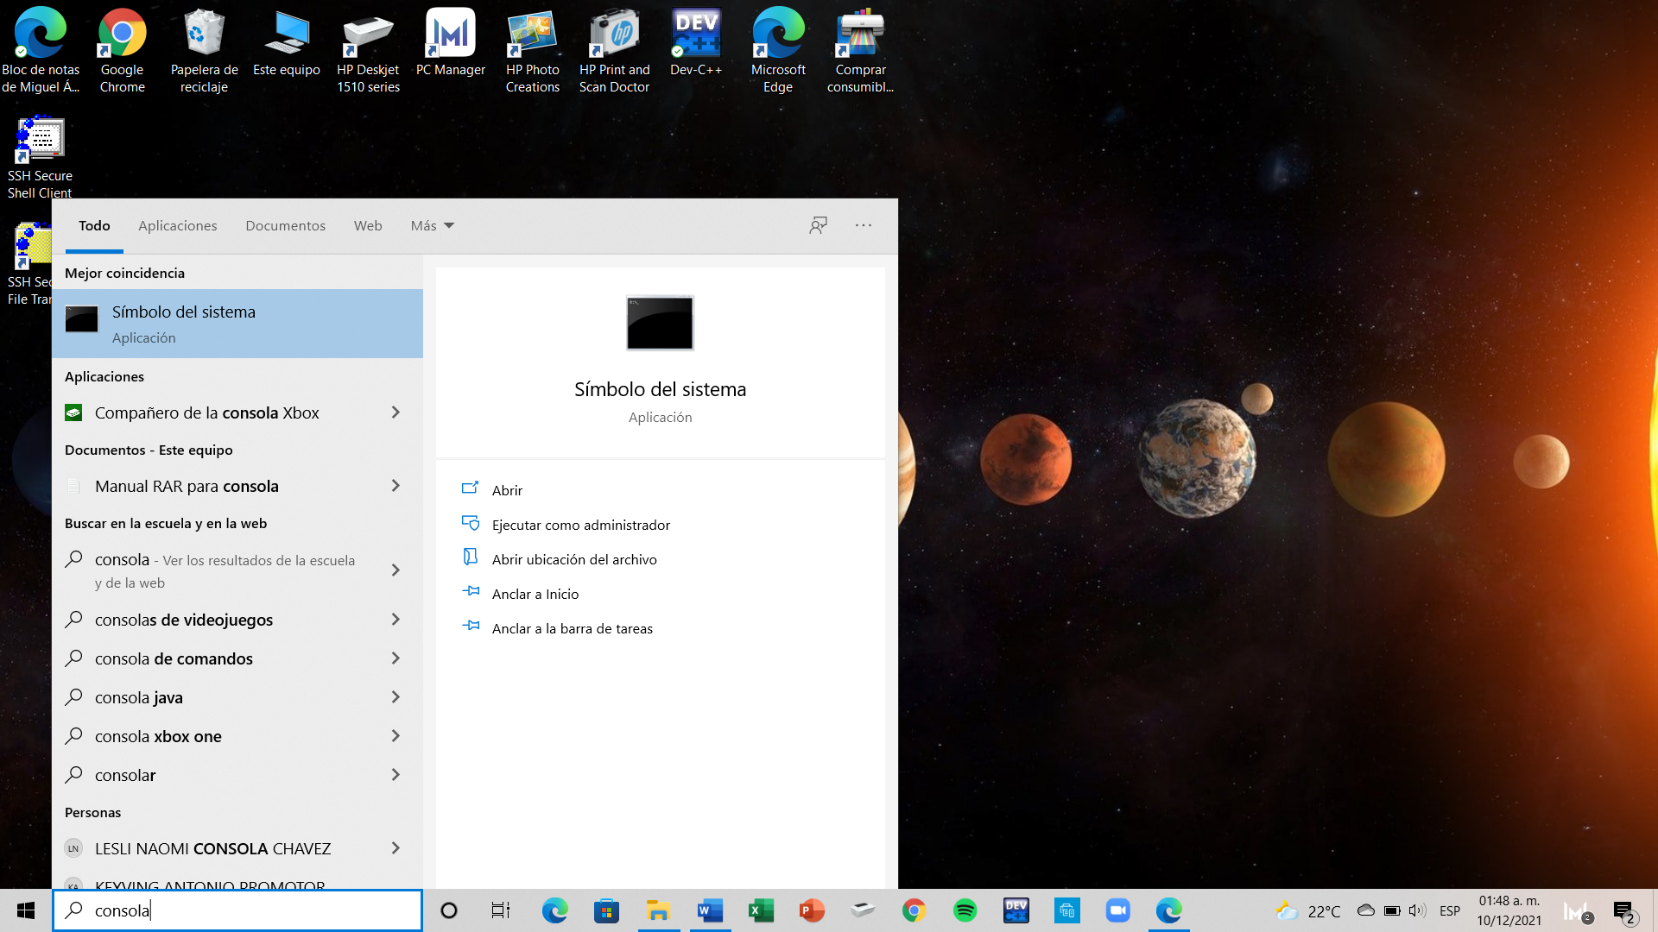

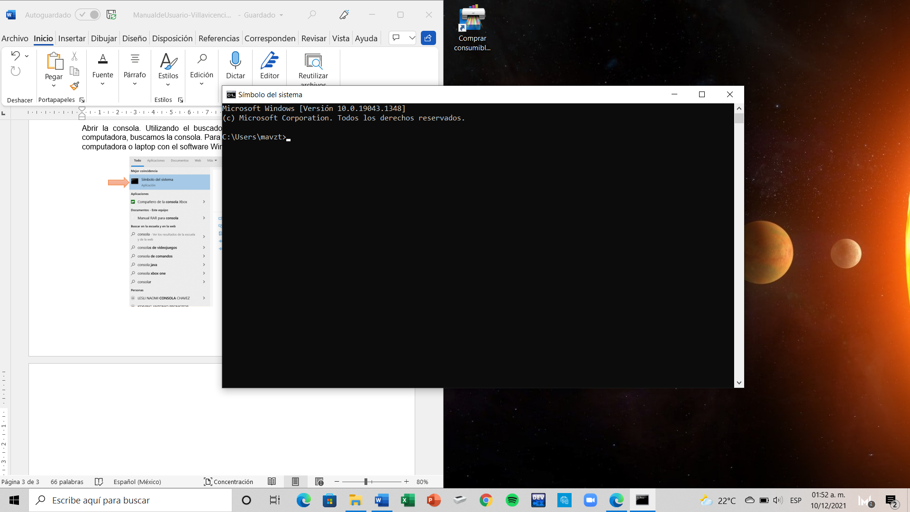

Nos debe abrir una ventana similar a la de arriba.

Ahora, ingresamos a la carpeta donde tenemos almacenado el documento.

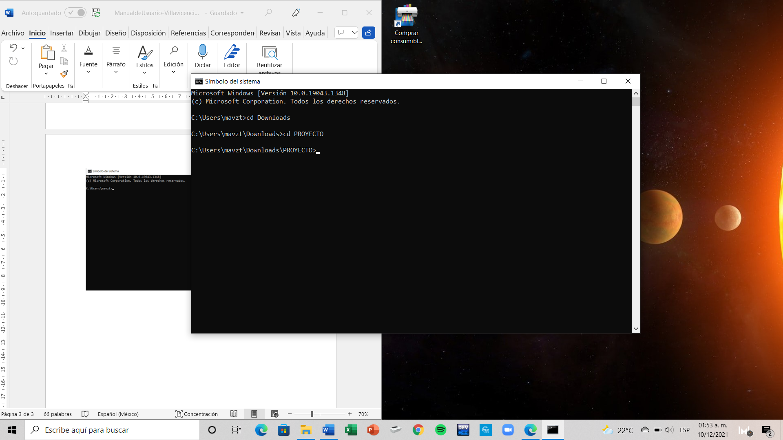

En este caso, yo tengo el documento en la carpeta “PROYECTO” en mis descargas.

Para poder abrirlo, ingresamos el siguiente código:

gcc NombredelDocumento.c -o NombredelDocumento.exe

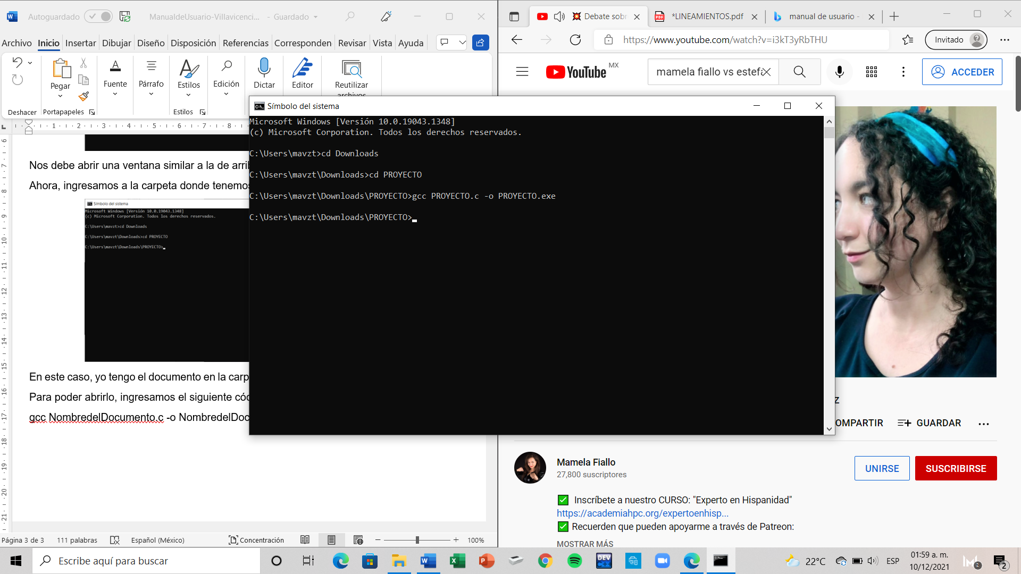

Ahora, ingresamos el siguiente código, para ejecutar el código:

NombredelDocumento.exe

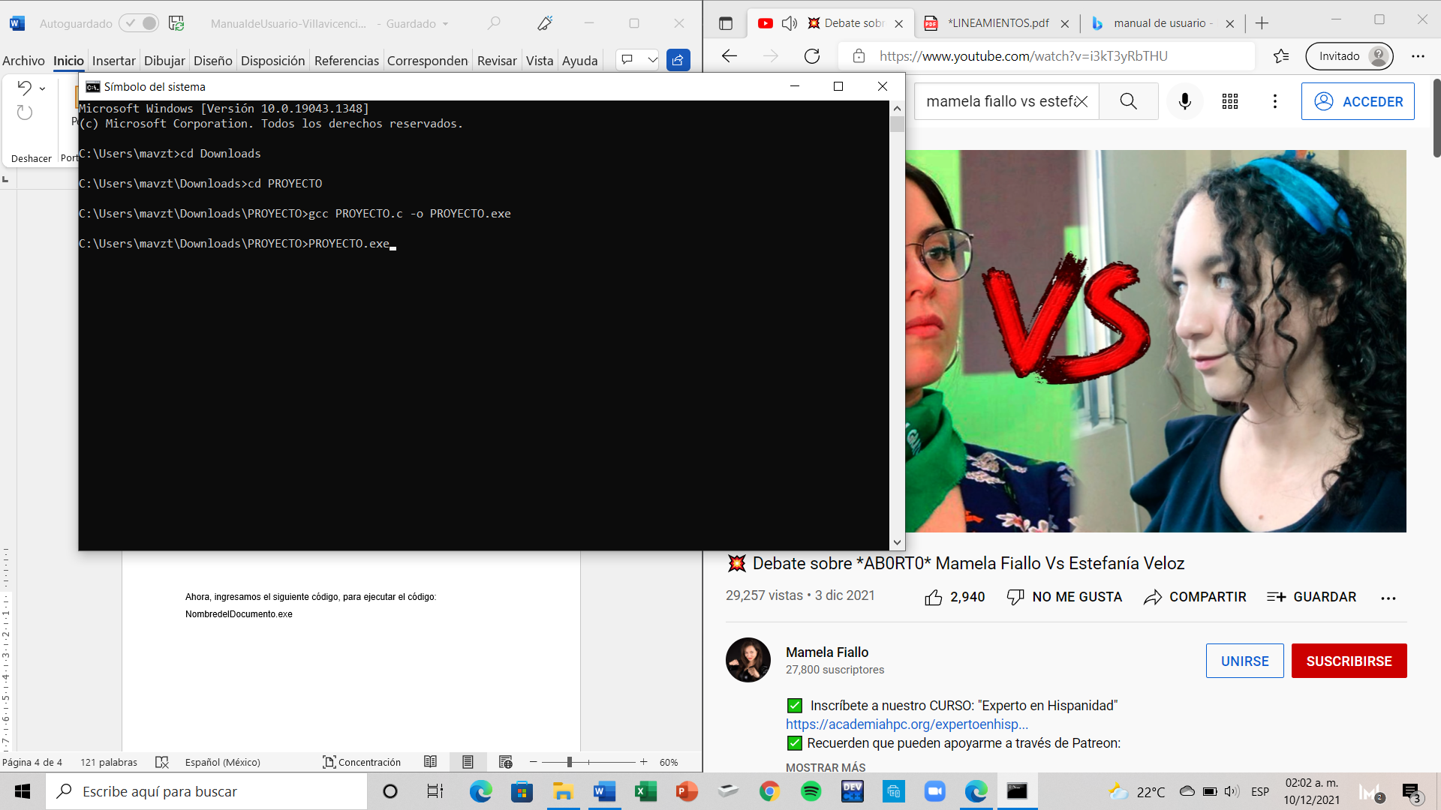

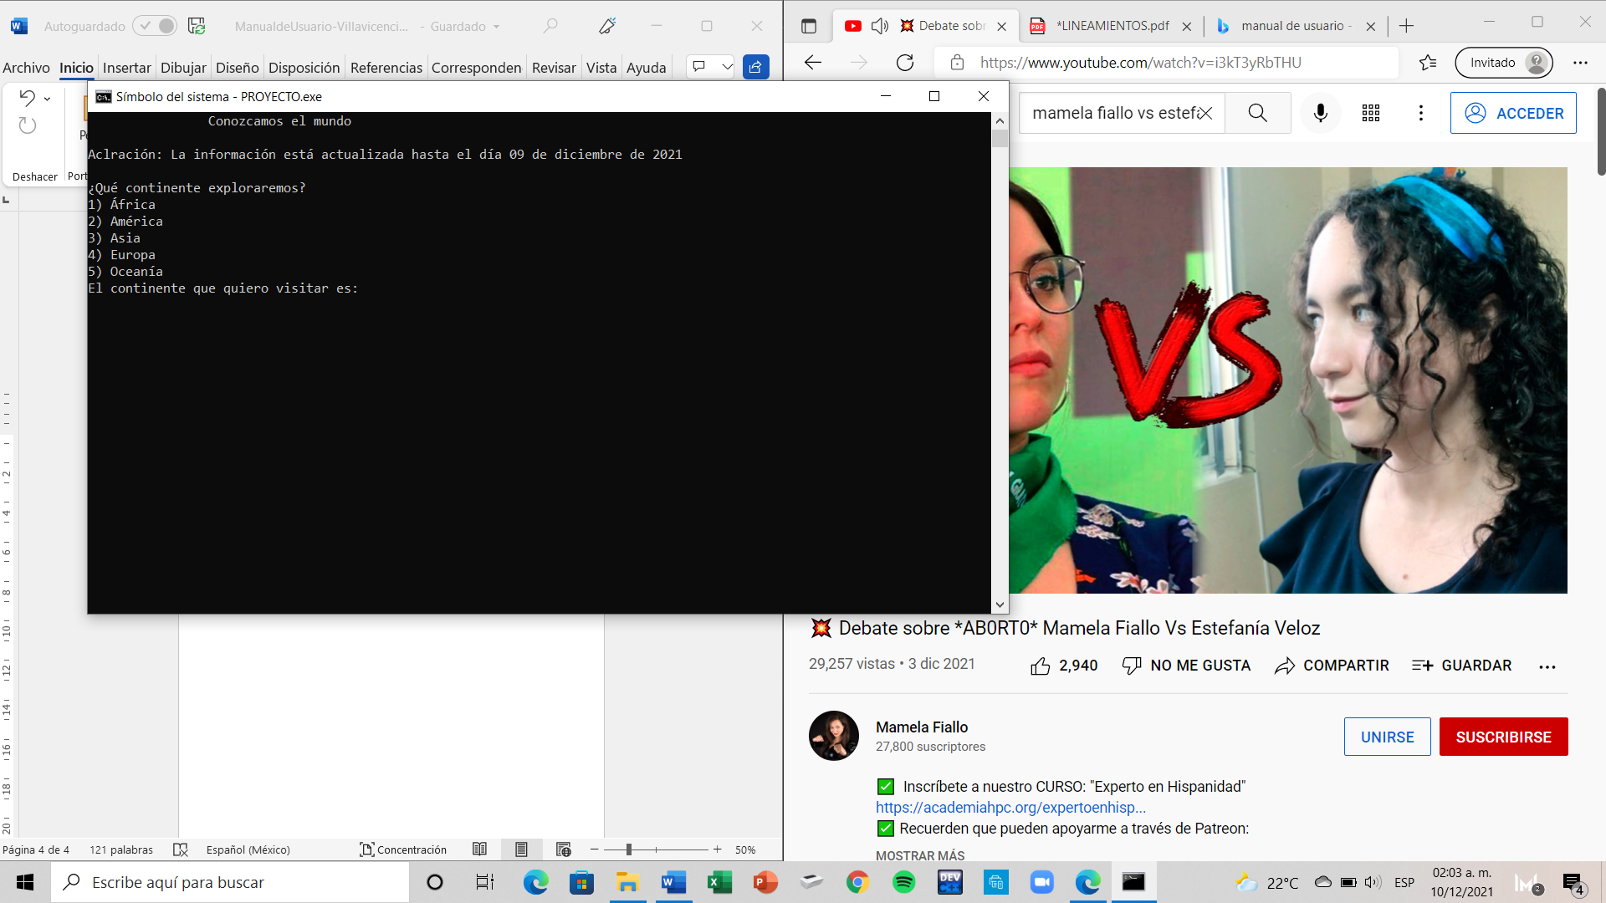

A partir de aquí, ya podemos utilizar el programa.

Aquí nos pregunta por el continente que queremos visitar, así que, ingresamos el número del continente que queremos visitar, en este caso, yo elegí el tercero.

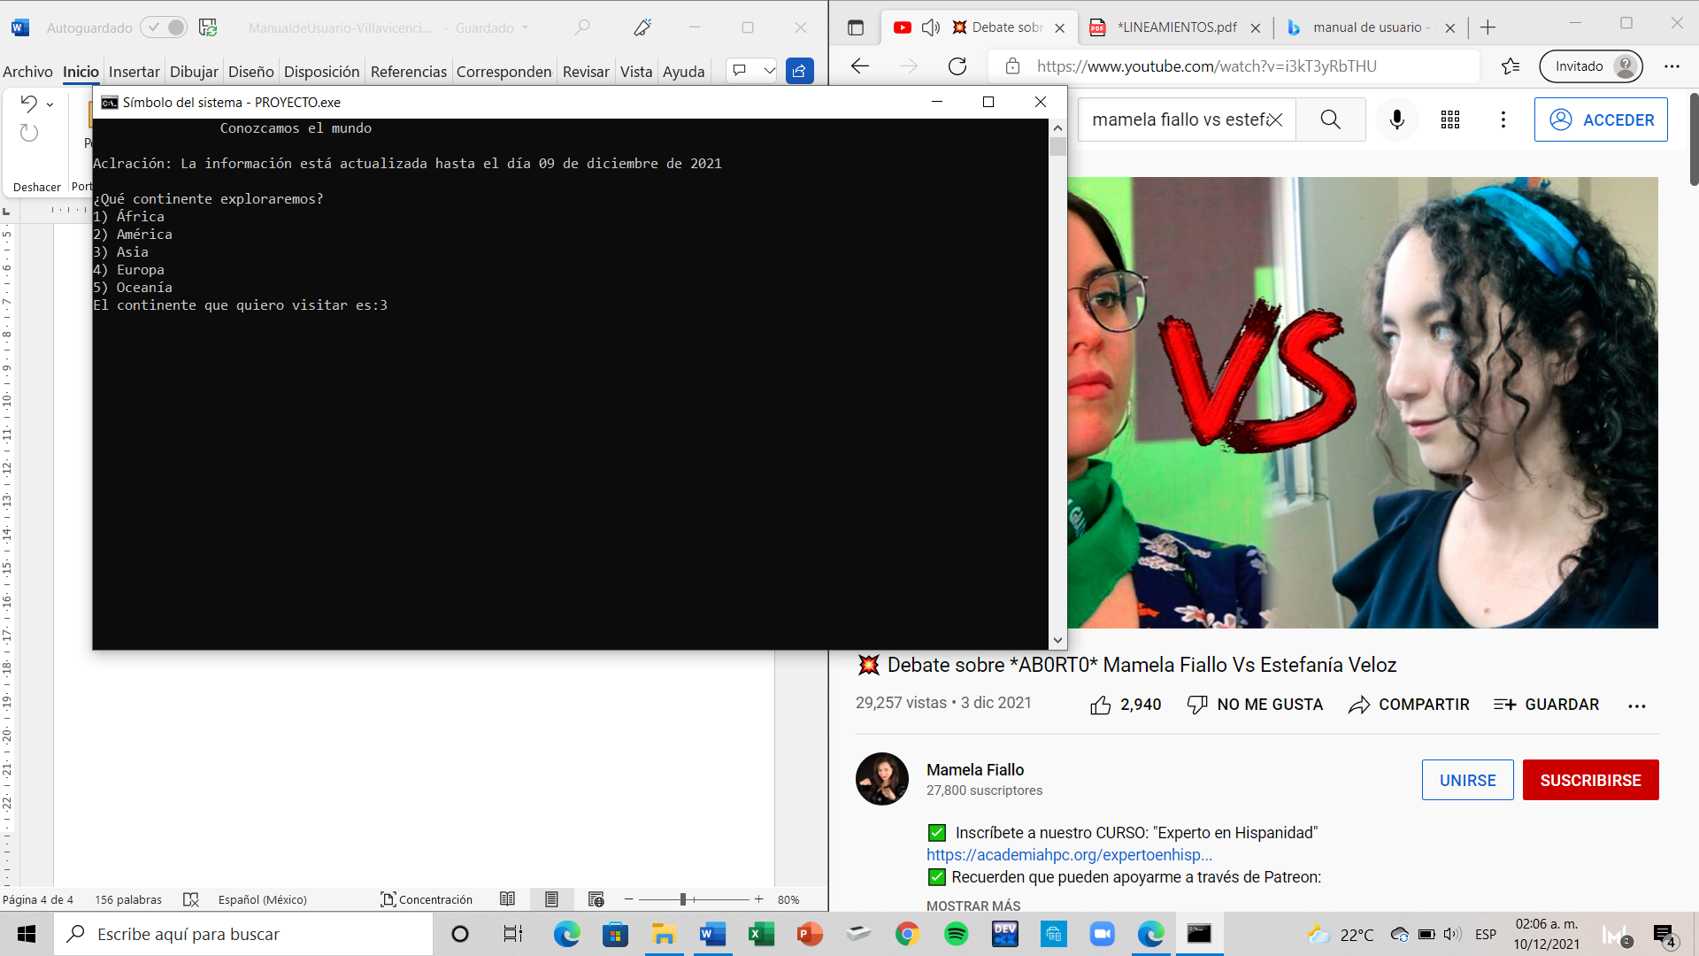

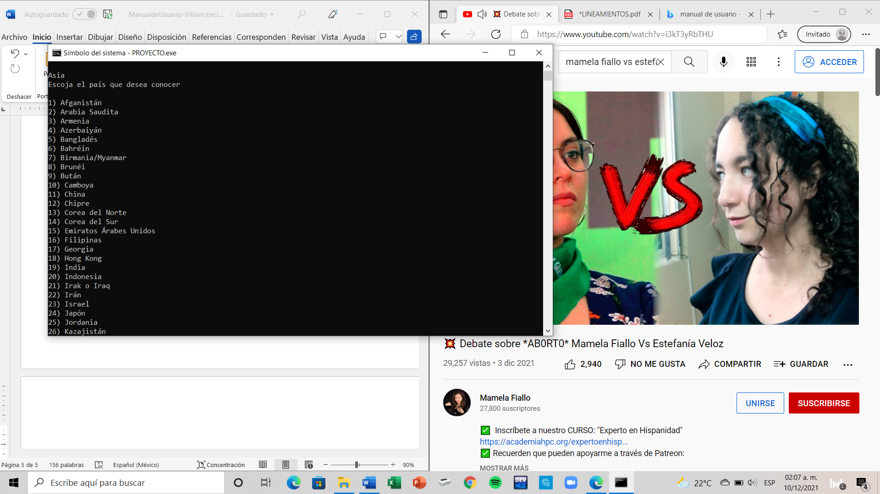

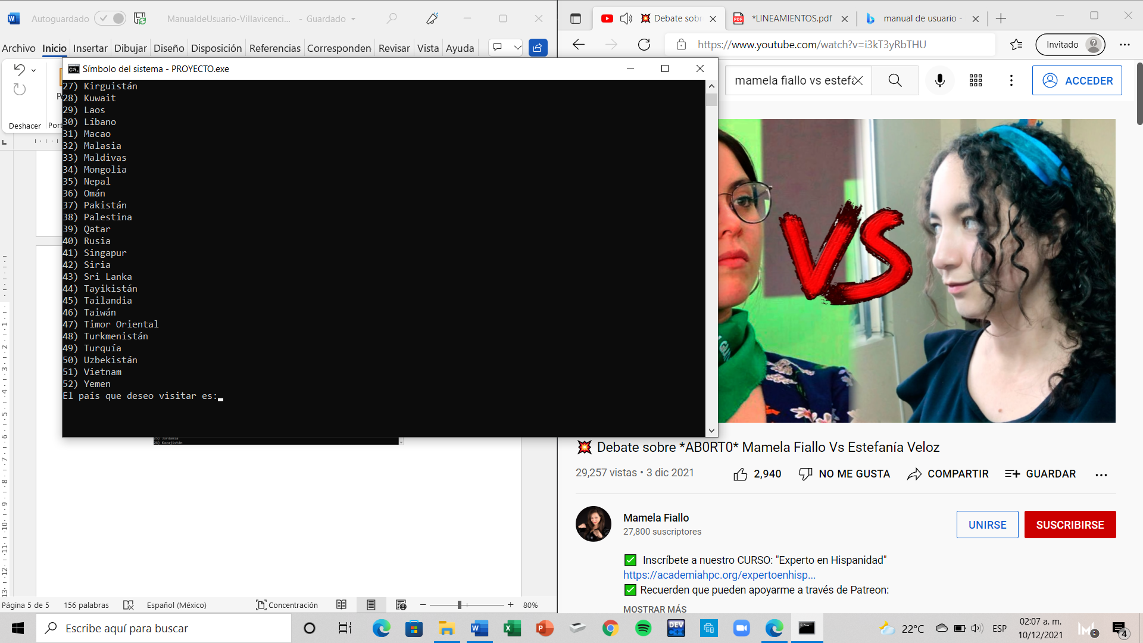

Nos despliega la lista de países del continente, ingresando el número correspondiente, elegimos el país que queremos visitar.

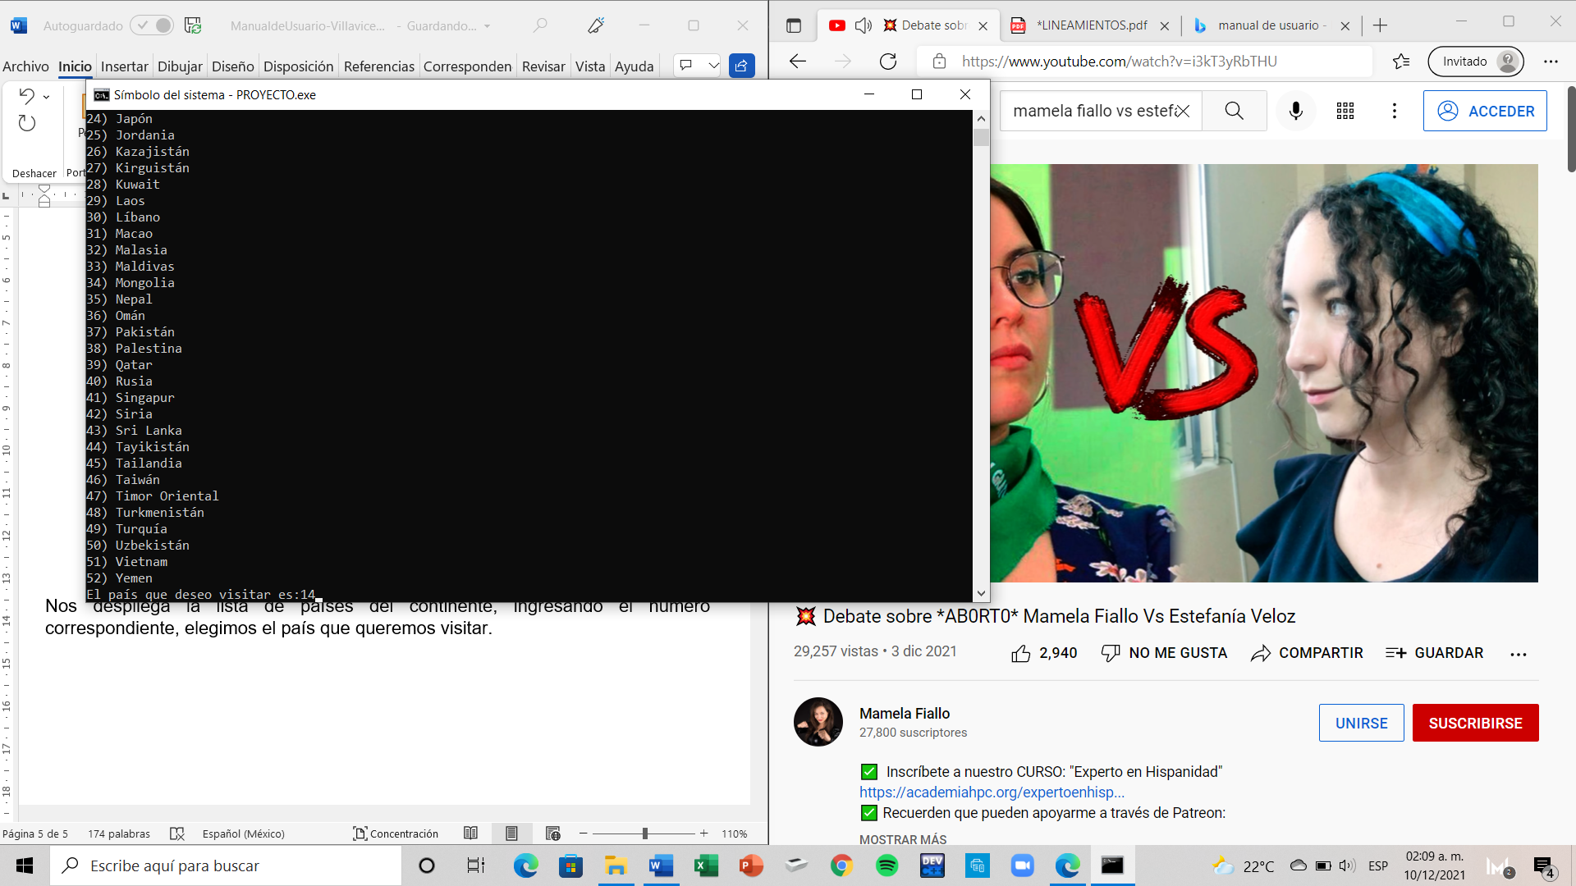

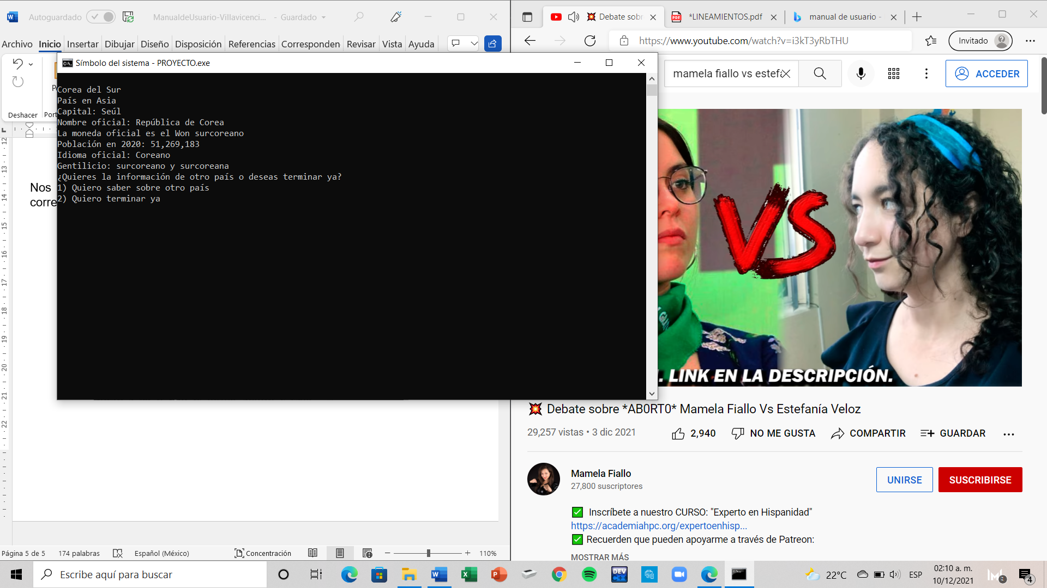

Obtuvimos la información que deseábamos.

Ahora nos pregunta si deseamos saber de otro país o terminar el programa, le vamos a responder que sí y nos va a devolver a la pregunta de los continentes.

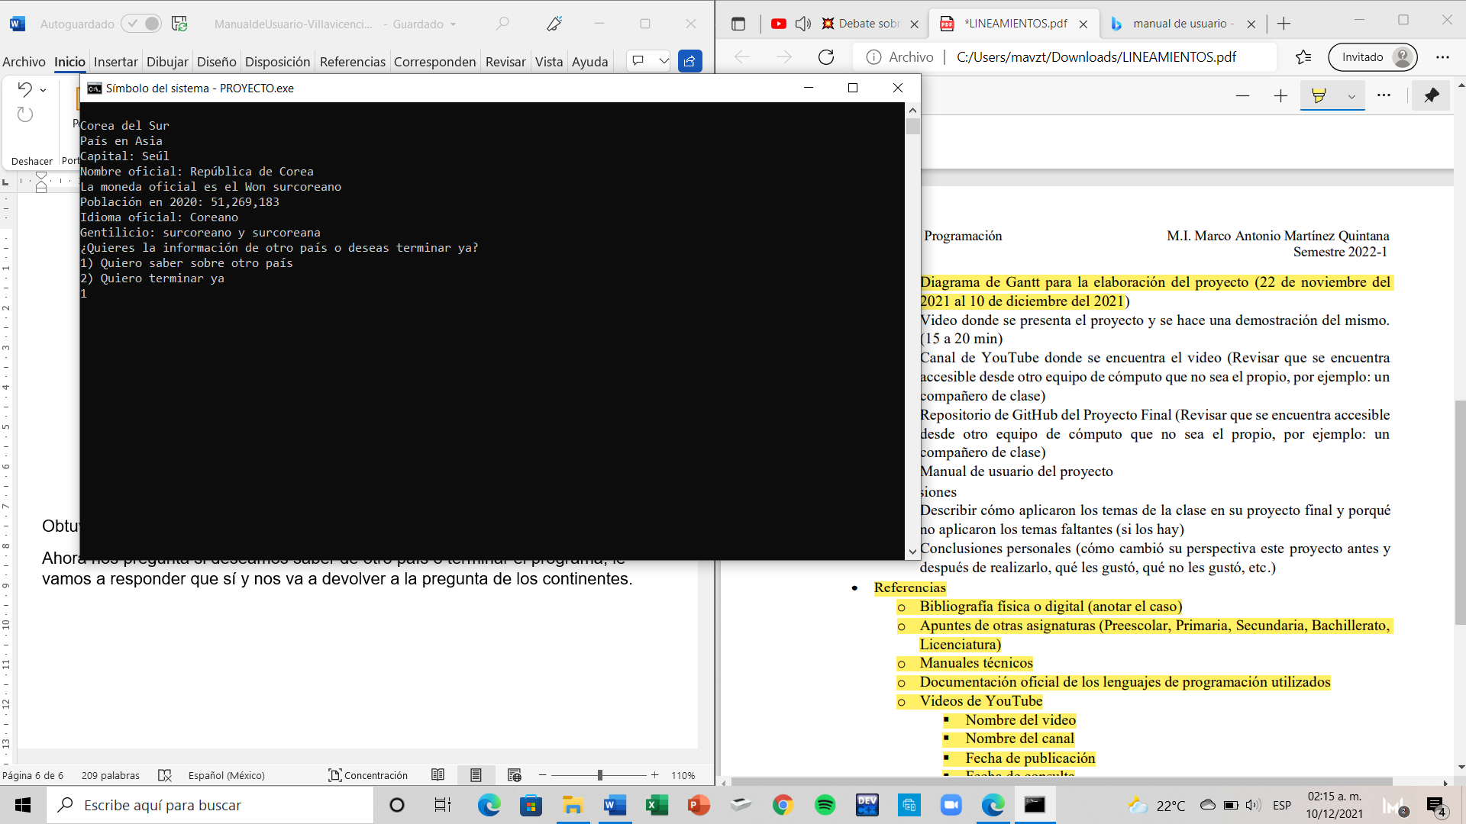

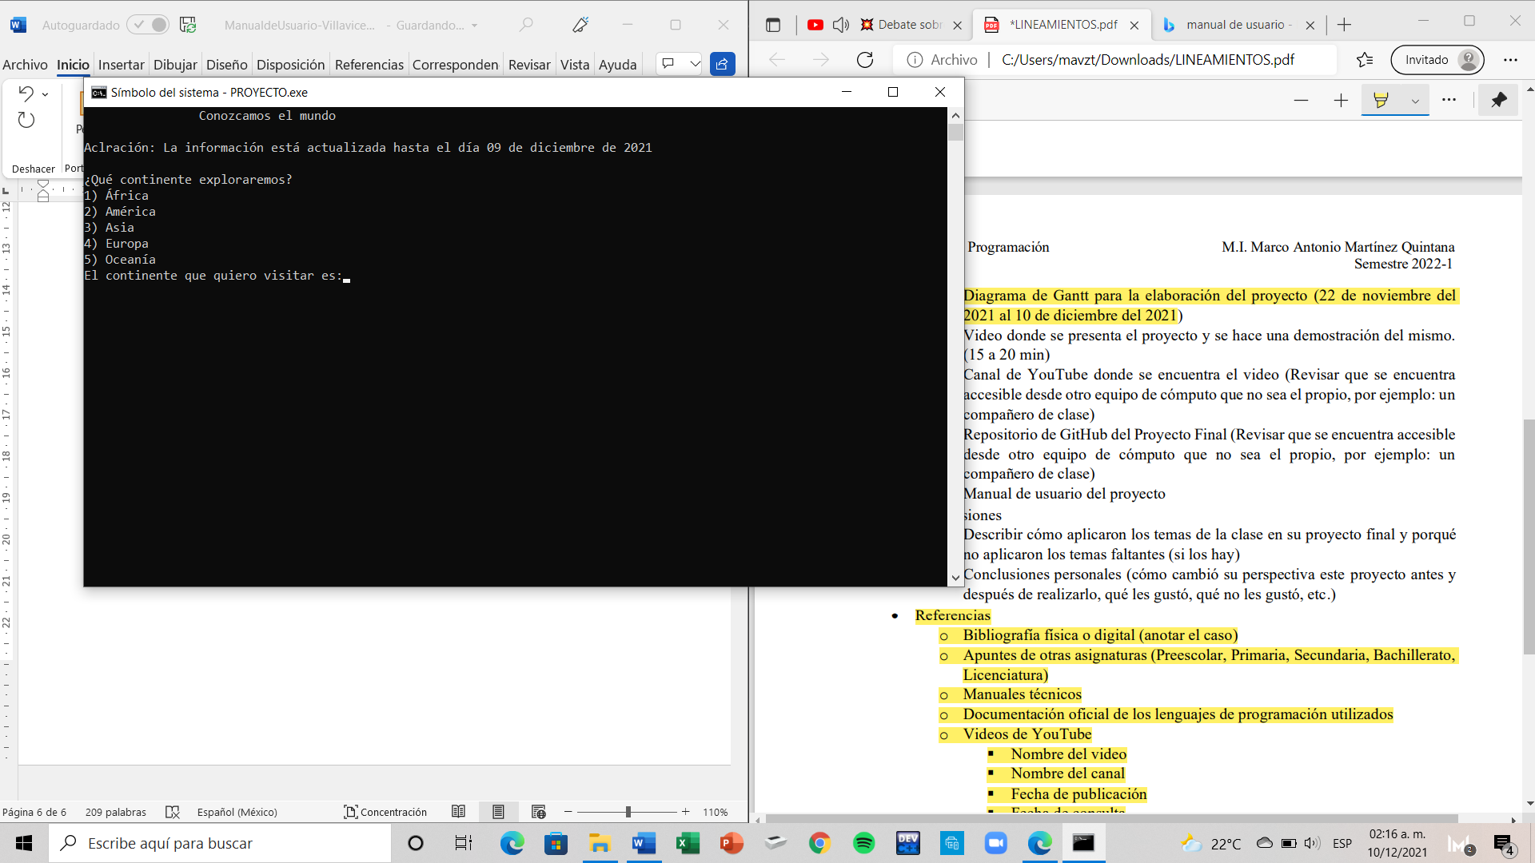

Ya para terminar, ingresaremos un número que no esté en la lista, yo pondré el 6.

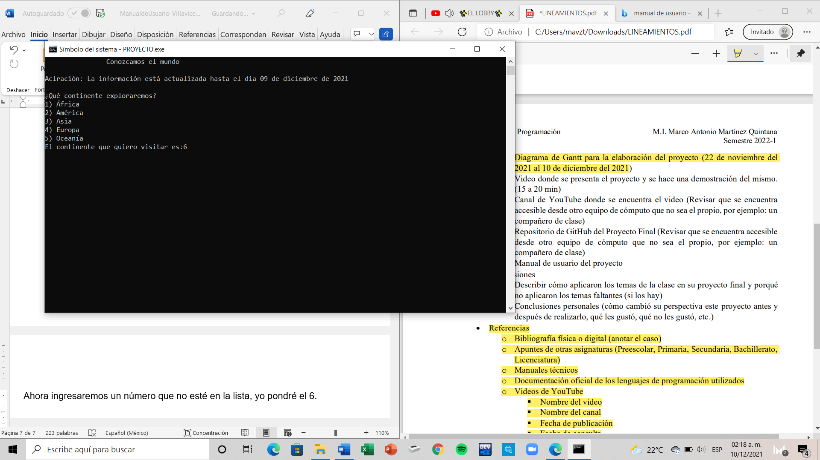

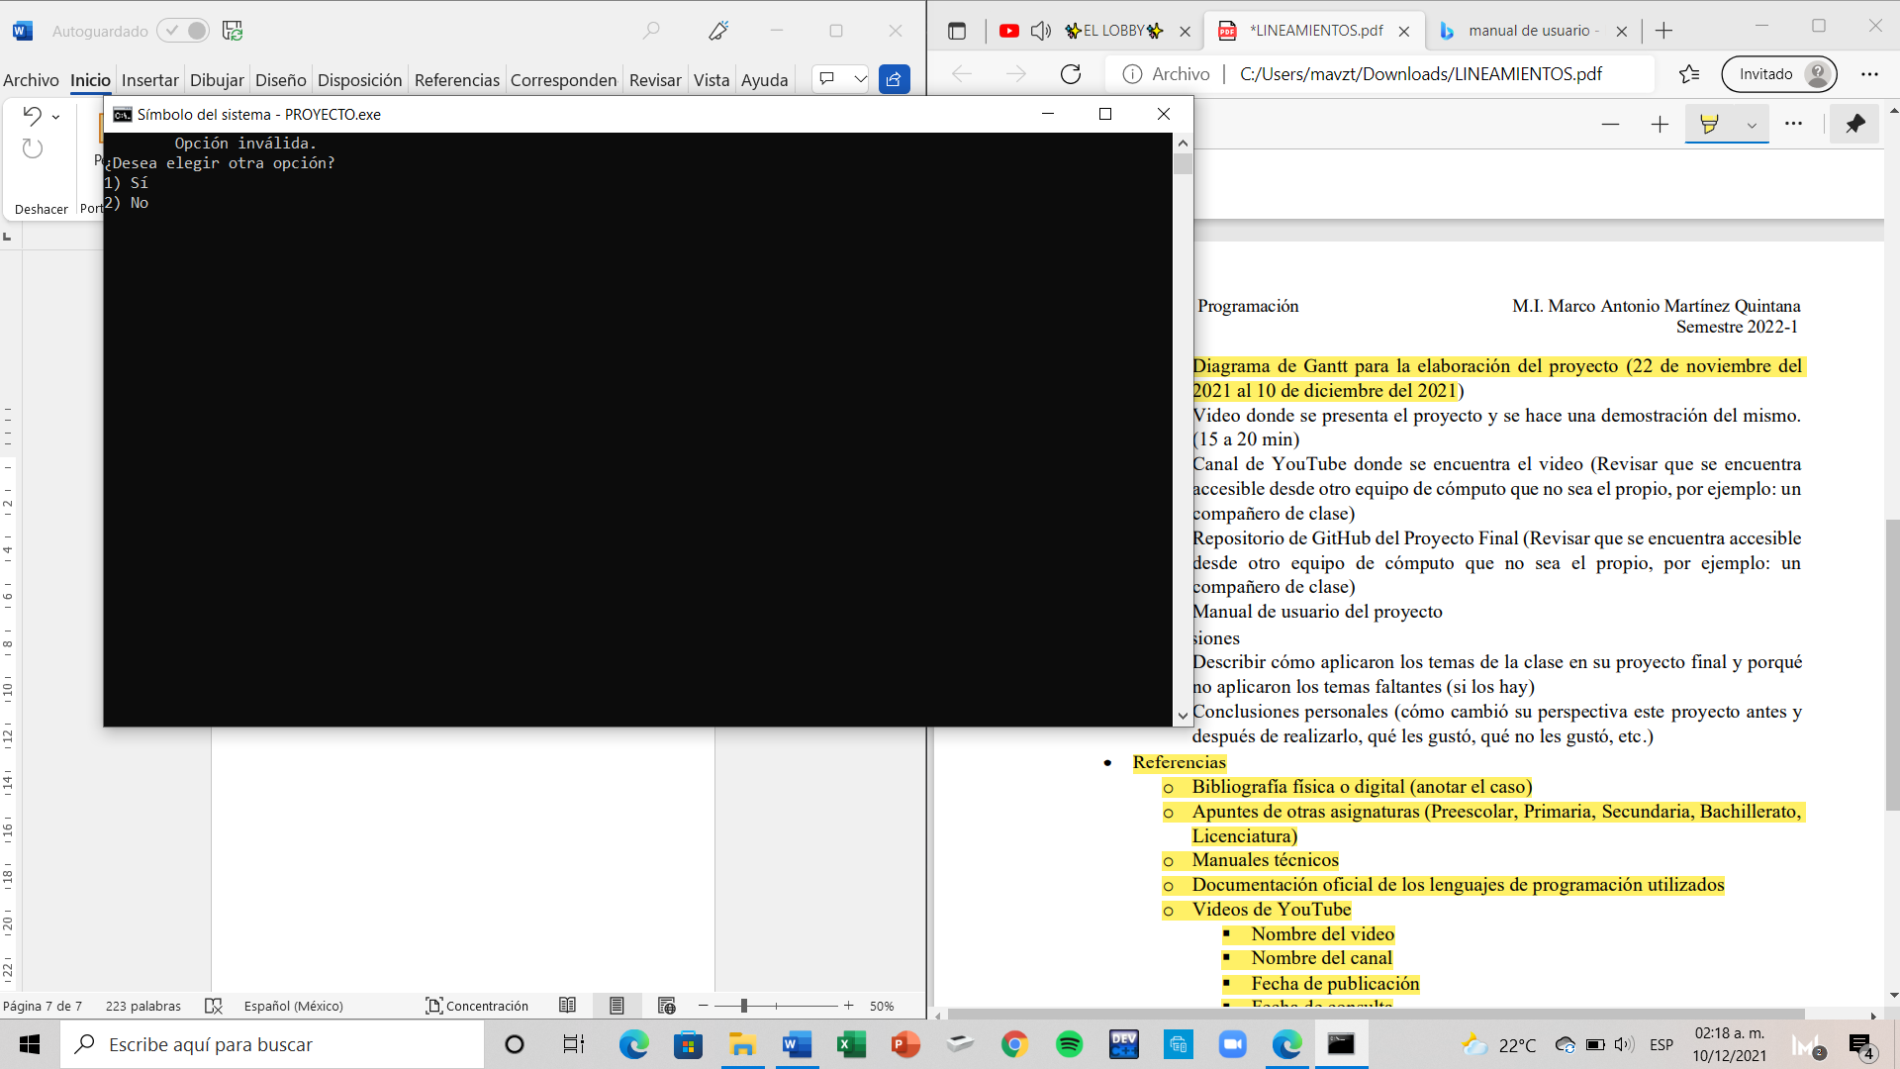

Nos despliega esta pregunta.

Si respondemos que queremos elegir otra opción, nos despliega la pregunta de los continentes, si respondemos que no queremos, el programa termina.

Caso 1:

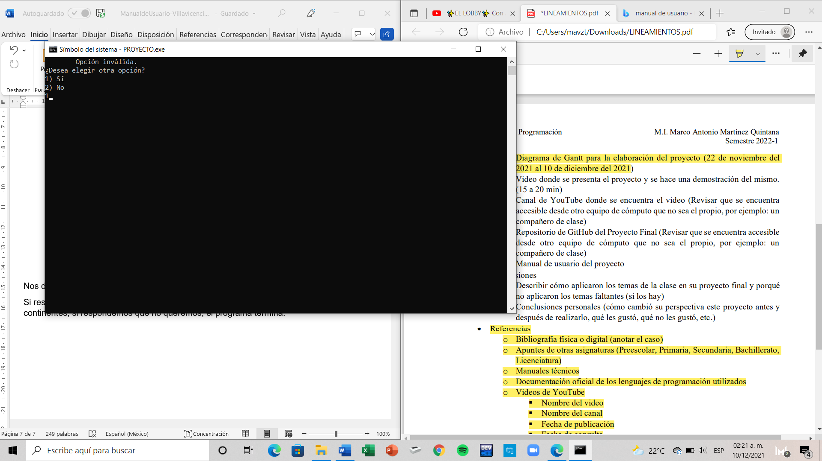

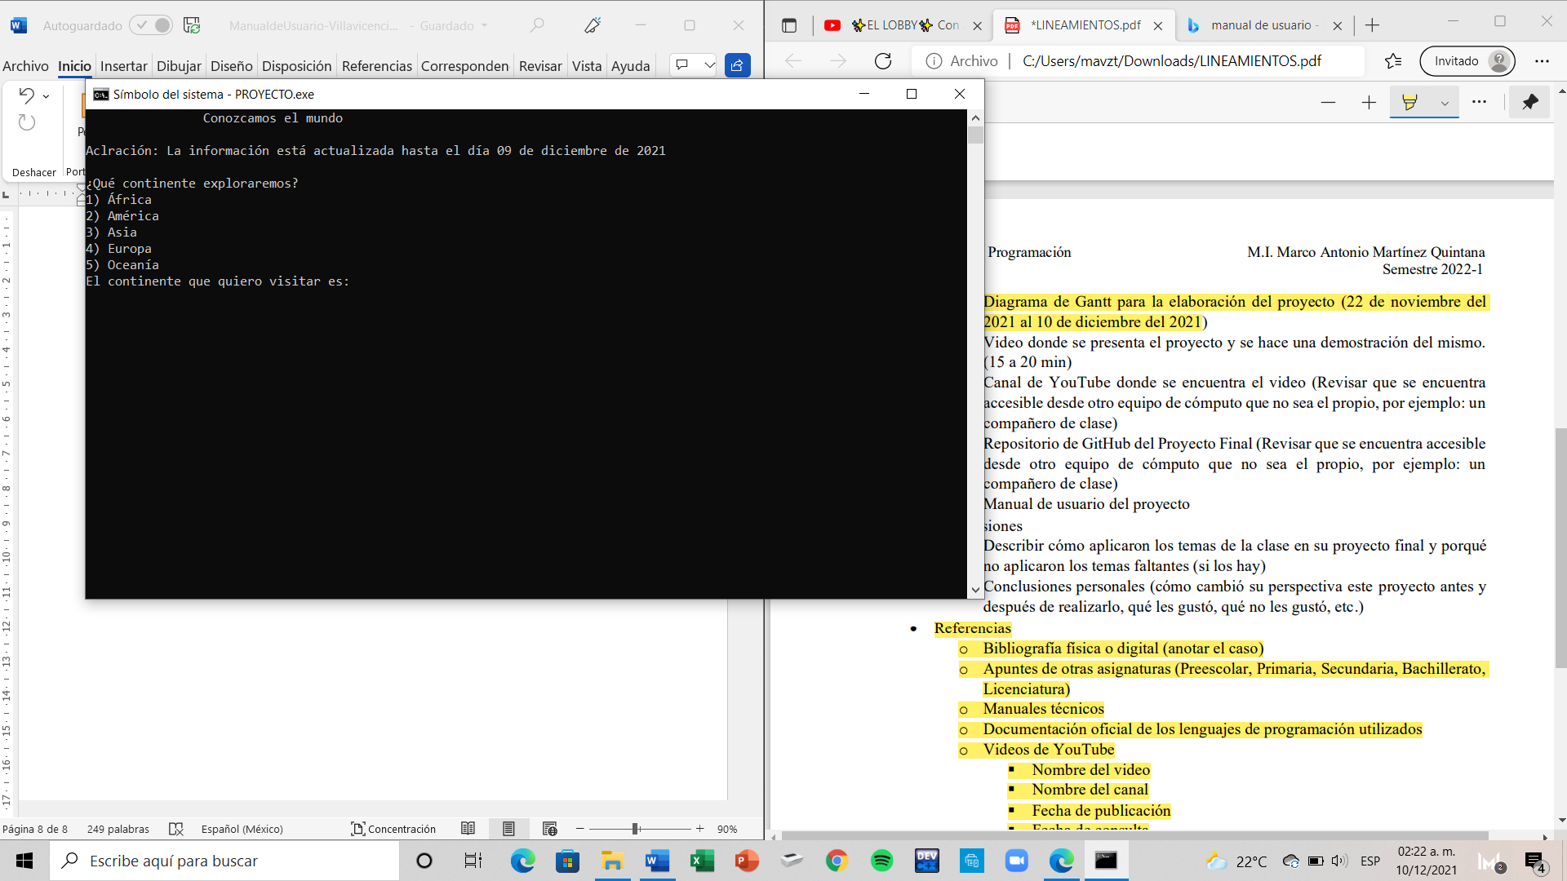

Caso 2:

